|  |  |
| --- | --- |
|  | Ministère de l’Enseignement Supérieur et de la Recherche Scientifique  Direction Générale des Etudes Technologiques  Institut Supérieur des Études Technologiques de Tozeur |

**Département Technologies de l’Informatique**

**Rapport de Stage**

Nom & Prénom du stagiaire  : Jasser mbareck

Tuteur Professionnel : Mohamed Bejaoui

Etablissement d’accueil : ContinuousNet

Période du stage : Du 04-07-2023 Au 04-08-2023

Code: Stage/DSI/2023/……

**Dédicace**

A ma mère, qui depuis ma naissance, n’a cessé de me bercer avec des bons conseils et sans doute celle qui me réconforte et m’encourage dans les moments les plus difficiles de ma scolarité. A mon père, celui qui ne se lassait jamais pour aménager tous ses efforts pour que je sois quelqu’un de bien dans la vie. Pour lui, l’instruction est le socle fondamental de ses enfants. A mon cher frère, qui, par son soutien moral et encouragement, multipliait mes efforts, pour pouvoir réaliser parfois l’impossible. A mes amis, aussi à tous ceux qui m’ont soutenue par leurs orientations, leurs conseils durant la réalisation de ce travail. Je vous dédie ce travail avec tous mes vœux de bonheur, et de réussit À ma mère, qui m'a accompagné depuis ma naissance avec ses précieux conseils et qui a toujours été là pour me réconforter et m'encourager, surtout dans les moments les plus difficiles de mon parcours scolaire. À mon père, qui n'a jamais ménagé ses efforts pour m'aider à devenir une personne de valeur dans la vie. Pour lui, l'éducation est le fondement essentiel pour ses enfants. À mon cher frère, dont le soutien moral et les encouragements ont décuplé mes efforts, me permettant parfois d'accomplir l'impossible. À mes amis, ainsi qu'à tous ceux qui m'ont guidé et conseillé tout au long de la réalisation de ce travail. Je vous dédie ce travail en vous exprimant tous mes vœux de bonheur et de réussite.e.

**Remerciement**

Je tiens à exprimer ma sincère gratitude envers M. Mohamed Bejaoui, mon encadreur tout au long de ce stage de 31 jours. Sa présence, son expertise et son soutien ont été d'une importance capitale dans mon apprentissage et ma progression au sein du domaine du développement de systèmes d'information.

Je tiens à le remercier chaleureusement pour ses conseils éclairés, sa patience et sa disponibilité tout au long de cette expérience professionnelle. Grâce à ses orientations et à ses encouragements, j'ai pu acquérir de nouvelles compétences et consolider mes connaissances existantes.

Je n'oublierai jamais l'opportunité qui m'a été offerte de travailler sous sa direction. Son expertise et son implication dans ce projet ont été des facteurs déterminants dans la réussite de ce stage.

Je suis honoré d'avoir pu effectuer ce stage au sein de votre prestigieux établissement à Sousse, Tunisie, et je garde de merveilleux souvenirs de cette expérience qui resteront gravés dans ma mémoire.

**Sommaire**

Introduction générale 1

Chapitre 1 : Contexte Générale Du Projet 2

I. Cadre de stage 3

II. Présentation de la société 3

III. Présentation de projet 4

1. Problématique 4

2. Solution 4

Chapitre 2 : Les notions théoriques 6

I. Angular 7

1. Qu'est-ce qu'Angular ? 7

2. Les Caractéristiques d’Angular 8

3. L’architecture d’Angular 8

4. L’environnement d’Angular 9

II. PrimeNG 9

1. C’est quoi PrimeNG? 9

Chapitre 3 : Spécification des besoins 11

I. Besoins fonctionnels 12

II. Besoins non fonctionnels 12

III. Diagramme de cas d’utilisation 12

1. Présentation des acteurs 12

2. Diagramme des cas d’utilisation 13

Chapitre 4 : Conception 14

I. Le langage de modélisation 15

1. Modélisation dynamique 15

2. Modélisation Statique 19

Chapitre 5 : Réalisation 20

I. Environnement de développement 21

1. Environnement matériel 21

2. Environnement logiciel 21

II. Les Principales Interfaces Graphiques 22

Conclusion générale 28

Webographie 29

**Liste des figures**

Figure 1:logo de Continuousnet 3

Figure 2:Loge d’Angular 7

Figure 3:Logo de type Script 8

Figure 4:L’architecture 8

Figure 5:Les Logos de vs, node js et angular cli 9

Figure 6:Diagramme global de cas d’utilisation de l’application 13

Figure 7:Les différentes vue d’UML 15

Figure 8:Diagramme d’activité de l’authentification 16

Figure 9:Diagramme de séquence pour l’authentification 17

Figure 10:Diagramme de séquence pour l’ajout d’un véhicule 18

Figure 11:Diagramme de classe 19

Figure 12:Pagination 22

Figure 13:Recherche 23

Figure 14:Filtrage 23

Figure 15:liste des marques 24

Figure 16: Page modèle par marque 24

Figure 17:propriétés d'un model 25

Figure 18: Registre 26

Figure 19:login 26

# Introduction générale

Mon stage de développement de systèmes d'information de deuxième année s'est déroulé au sein de l'entreprise ContinuousNet, une société spécialisée dans le développement de solutions numériques innovantes. Pendant cette période, j'ai eu l'opportunité de travailler sur un projet ambitieux, la création d'une application de gestion des modèles de véhicules électriques. L'objectif de ce projet était de répondre à une problématique en développant une application web conviviale et informative dédiée aux véhicules électriques. Cette application devrait fournir une plateforme centralisée permettant aux utilisateurs d'explorer et de comparer les modèles de véhicules électriques, en mettant en avant leurs caractéristiques techniques, performances et options. Dans ce rapport, je vais détailler les différentes étapes de ce projet. Le premier chapitre présentera le contexte du stage ainsi que l'entreprise ContinuousNet, qui a joué un rôle central dans la réalisation de ce projet. Le deuxième chapitre se concentrera sur la conception de l'application, en exposant les besoins fonctionnels et non fonctionnels identifiés, ainsi que les technologies utilisées pour le développement. Enfin, le troisième chapitre sera consacré à la mise en œuvre concrète de l'application, où je décrirai en détail les principales interfaces graphiques créées et les fonctionnalités implémentées. L'objectif ultime de ce projet est de fournir aux utilisateurs une solution pratique pour explorer et comparer les modèles de véhicules électriques, contribuant ainsi à promouvoir la mobilité durable et la transition vers des solutions de transport plus respectueuses de l'environnement. Je tiens à exprimer ma gratitude envers l'équipe de ContinuousNet pour m'avoir offert cette opportunité et pour leur soutien tout au long de ce stage. J'espère que ce rapport rendra compte de mon engagement et de ma contribution à la réussite de ce projet passionnant

# Contexte Générale Du Projet

Introduction

Ce projet vise à créer un site web pour aider les gens à choisir des voitures électriques. On va utiliser un outil appelé Framework TypeScript Angular et un ensemble de fonctionnalités appelé NGX Bootstrap pour le rendre facile à utiliser. Notre objectif est de rendre simple la recherche et la comparaison des différents modèles de voitures électriques.

Dans cette partie, on va d'abord vous parler de l'entreprise qui nous a beaucoup aidés dans ce projet. Ensuite, on va vous montrer pourquoi notre solution est différente de ce qui existe déjà. Puis, on va expliquer en détail ce que notre site va pouvoir faire.

On espère que notre site va aider les gens à trouver et à choisir une voiture électrique qui leur convient. Ils pourront voir les détails de chaque modèle, comme ses caractéristiques et des photos. On espère aussi que ça encouragera plus de gens à acheter des voitures électriques et à prendre soin de l'environnement. Présentation de l’organisme d’accueil

## Cadre de stage

Le projet décrit dans le présent rapport s’intitule : « Mise en place d'une solution de Collecte de produits bio ». Il a été proposé comme sujet d’un projet de fin d’études au sein de la société ContinuousNet en vue de l’obtention du diplôme national d’ingénieur en informatique spécialité génie logiciel de l’école pluridisciplinaire internationale.

## Présentation de la société

ContinuousNet est une société technologique reconnue qui développe des solutions numériques innovantes pour des clients du monde entier. Avec plus de 90 projets et applications développés en interne, ils fournissent des solutions mobiles haut de gamme avec les derniers techniques.

ContinuousNet développe des produits personnalisés sur toutes les plateformes mobiles et web. Ils accompagnent ses clients avec des développeurs de logiciels hautement qualifiés.



Figure 1:logo de Continuousnet

## Présentation de projet

Dans cette partie nous allons clarifier les besoins du système à réaliser pour pouvoir clarifier les besoins des utilisateurs de l’application.

### Problématique

Dans cette partie, identifiez les problèmes ou les défis qui ont motivé la création de l'application. Cela peut inclure des aspects tels que :

* La difficulté pour les utilisateurs de trouver des informations détaillées sur les modèles de véhicules électriques provenant de différentes marques et de les comparer facilement.
* Le manque de visibilité sur les caractéristiques, les performances et les options disponibles pour les véhicules électriques.
* L'absence d'une plateforme centralisée pour afficher les modèles de véhicules électriques avec leurs spécifications techniques et des images.
* La nécessité de fournir un moyen simple et convivial pour que les utilisateurs puissent filtrer les modèles en fonction de leurs préférences et de leurs besoins.

### Solution

Dans cette section, décrivez comment vous avez abordé la problématique présentée précédemment et les solutions mises en œuvre dans votre application web. Vous pouvez expliquer comment vous avez utilisé le FrameworkType Script avec Angular pour construire l'interface utilisateur. Mentionnez également l'intégration de la bibliothèque NGX-Bootstrap pour améliorer le design et la convivialité de l'application.

Décrivez les principales fonctionnalités de l'application, telles que :

* L'affichage des modèles dans un tableaux paginées pour faciliter la navigation et la consultation.
* La fonction de recherche pour permettre aux utilisateurs de trouver rapidement des modèles spécifiques.
* Le filtrage par marque pour aider les utilisateurs à trouver des modèles de véhicules électriques d'une marque particulière.
* La page listant toutes les marques de véhicules électriques disponibles dans l'application.
* La page affichant les modèles spécifiques associés à une marque sélectionnée.
* L'affichage d'une galerie d'images et des propriétés détaillées d'un modèle spécifique lorsqu'un utilisateur clique sur sa photo.Haut du formulaire

Conclusion

ce premier chapitre pose les bases de notre projet : une plateforme dédiée aux véhicules électriques. Grâce à Angular et NGX Bootstrap, nous visons à simplifier la recherche et la comparaison de ces véhicules. Nous avons présenté notre partenaire clé, l'entreprise hôte, et mis en avant les particularités de notre solution. Notre objectif est de faciliter l'achat et de fournir des informations fiables pour les amateurs de mobilité durable. Cela contribuera à la préservation de notre environnement pour les générations futures.

# Les notions théoriques

Introduction

Un Framework représente un ensemble standardisé de concepts, de méthodes et de critères destinés à résoudre un type de problème commun. Il sert de guide pour aborder et résoudre des problèmes similaires à l'avenir. En termes de conception Web, un Framework peut être défini de manière plus simple comme un ensemble de fichiers et de dossiers de code standardisés (comme HTML, CSS, JS, etc.) regroupés dans un seul package. Ce package peut servir de base pour le développement de sites Web, simplifiant ainsi le processus de création. La plupart des sites Web partagent une structure très semblable. Les Frameworks ont pour but principal de fournir une structure commune, évitant ainsi aux développeurs de repartir de zéro à chaque projet et leur permettant de réutiliser le code déjà existant. Par conséquent, les Frameworks permettent de réduire significativement le temps et les efforts nécessaires pour accomplir une grande partie du travail.

## Angular

### Qu'est-ce qu'Angular ?

Angular, développé par Google, est un Framework open source écrit en JavaScript. Il est utilisé pour créer des applications Web, en se concentrant particulièrement sur les "Single Page Applications" (SPA) : il s'agit d'applications web accessibles à partir d'une seule page web, offrant une expérience utilisateur fluide et évitant le rechargement de pages à chaque nouvelle action.



Figure 2:Loge d’Angular

### Les Caractéristiques d’Angular

Complétude : Angular offre une gamme complète de fonctionnalités nécessaires à la création d'applications professionnelles, notamment la gestion des requêtes HTTP, des formulaires, et l'internationalisation. Modularité : Le Framework lui-même est découpé en sous-packages correspondant aux principales zones fonctionnelles (noyau, routeur, HTTP, etc.). Les applications doivent être organisées en composants et en modules (un module par fichier). Performance : Selon les benchmarks, Angular 8 est cinq fois plus rapide que la version 1. Il est également compatible avec les Progressive Web Apps, les applications de bureau, et est compatible multiplateforme. Historique de développement complet grâce au support du Testing, des animations et de l'accessibilité. Il prend en charge plusieurs langages, y compris ES5, ES6, et TypeScript.

**Type Script :**

TypeScript est un langage gratuit et open-source créé et pris en charge par Microsoft depuis octobre 2012. Pour écrire des classes et des fonctions dans Angular, on utilise TypeScript. La principale qualité de TypeScript réside dans sa capacité à écrire du JavaScript avec une syntaxe orientée objet. Il s'agit d'un langage qui est transformé en JavaScript lors de la compilation.



Figure 3:Logo de type Script

### L’architecture d’Angular

Les blocs de construction d’une application Angular sont :Les Modules, les Components, les Templates, Metadata, Data binding, les Directives, les Services et le Dependency injection

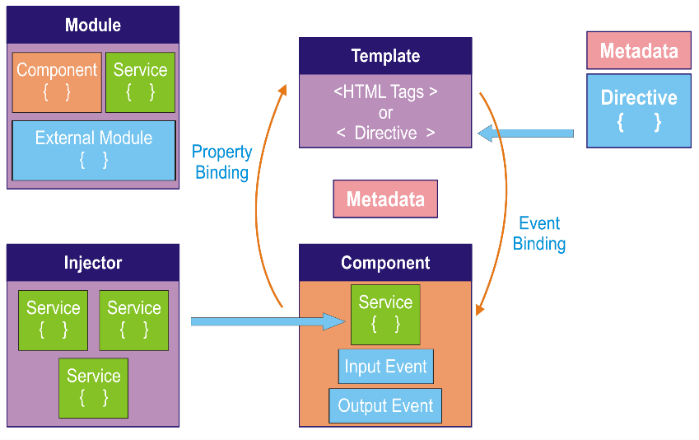

Figure :L’architecture

### L’environnement d’Angular

Pour mettre en place un projet complet et entamer le développement, il est essentiel de disposer des outils suivants :

Visual Studio Code : Il s'agit d'un environnement de développement open source et gratuit.

Node.js : Cette plateforme logicielle événementielle en JavaScript est utilisée pour créer un serveur web côté serveur, ce qui permet d'exécuter du code TypeScript.

Angular CLI : Comme son nom l'indique, il s'agit d'une interface en ligne de commande qui facilite la création d'applications Angular serveur web côté serveur qui permet d'exécuter du Code TypeScript.



Figure 5:Les Logos de vs, node js et angular cli

## PrimeNG

### C’est quoi PrimeNG?

PrimeNG est une bibliothèque incontournable pour les développeurs Angular cherchant à créer des applications web de qualité. Avec sa large sélection de composants prêts à l'emploi, elle simplifie la conception d'interfaces élégantes et réactives. Son flexibilité permet une personnalisation aisée, répondant ainsi aux besoins spécifiques de chaque projet. Le soutien actif de la communauté et les mises à jour régulières garantissent la conformité avec les dernières technologies. L'intégration facile de PrimeNG dans un projet Angular permet de gagner du temps et de se focaliser sur la logique métier. Cette bibliothèque assure une expérience utilisateur optimale sur divers appareils, de mobiles à ordinateurs de bureau.

**Conclusion**

Cet chapitre introduit des notions théoriques essentielles pour le projet. Il détaille ce qu'est un Framework, un ensemble de méthodes standardisées pour résoudre des problèmes courants, notamment en conception Web. Deux éléments clés sont présentés : Angular, un Framework de Google pour créer des applications Web, et PrimeNG, une bibliothèque incontournable pour les développeurs Angular. Angular offre des fonctionnalités complètes, une modularité efficace et des performances optimales, utilisant TypeScript comme langage de programmation. PrimeNG simplifie la création d'interfaces élégantes et réactives. Ces concepts et outils fournissent une base solide pour développer une interface utilisateur performante et personnalisable pour notre projet d'application dédiée aux véhicules électriques.

# Spécification des besoins

Introduction

Au niveau de ce chapitre, j’explique en détail ce que l’application du Véhicule électrique est censée faire à travers l’inventaire des fonctionnalités de l’application.

## Besoins fonctionnels

Notre application doit répondre aux exigences fonctionnelles, soit ses fonctionnalités et qui se présentent comme un Back Log de produit

Tableau : BackLog du produit.

|  |  |  |  |
| --- | --- | --- | --- |
| **User stories** | **Thèmes** | **Priorité** | **Sprint** |
| En tant qu'utilisateur ou administrateur, j'ai besoin d'un espace sécurisé accessible par authentification | Se connecter à l’application | 1 | 1 |
| En tant qu'utilisateur, j'ai besoin d'une interface pour consulter une liste de véhicules | Consulter une liste des livres | 2 | 2 |
| En tant qu'administrateur, j'ai besoin d'une interface pour consulter une liste de véhicules | Ajouter, modifier et supprimer un livre | 2 | 2 |
| En tant qu'utilisateur, je souhaite disposer d'une interface simplifiée pour faciliter la consultation des informations sur les véhicules | Paginer, rechercher, filtrer | 3 | 3 |

## Besoins non fonctionnels

Ce sont les besoins qui permettraient d’améliorer la qualité des services de l’application comme :

* la convivialité
* L’ergonomie des interfaces
* L’amélioration du temps de réponse,…

## Diagramme de cas d’utilisation

### Présentation des acteurs

Notre site sera utilisé par deux types d’acteurs :

**Les utilisateurs du site :** ce sont les abonnés qui interagissent avec la plateforme à travers le Web.

**Les administrateurs :** l’ensemble du personnel chargé de configurer et personnaliser les services selon les besoins.

### Diagramme des cas d’utilisation

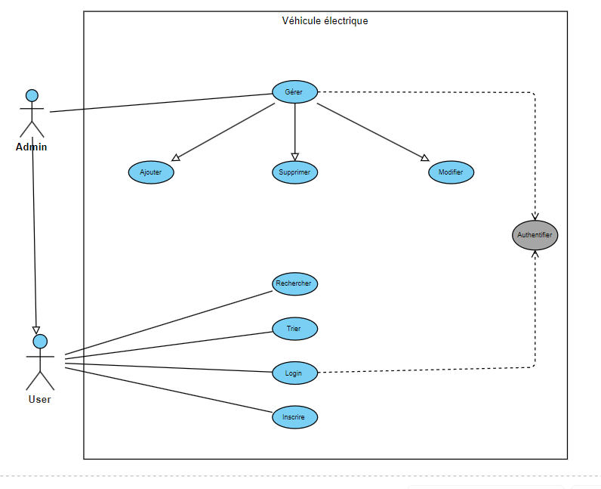

Figure :Diagramme global de cas d’utilisation de l’application

Conclusion

Dans ce chapitre Nous avons identifié les exigences fonctionnelles et non fonctionnelles cruciales qui guideront notre travail. De plus, un diagramme de cas d'utilisation a été élaboré pour illustrer visuellement les interactions entre les acteurs et le système.

# Conception

Introduction

Ce chapitre a pour objectif de présenter la solution conceptuelle proposée. En d’autres termes, ce chapitre devrait répondre à la question comment faire. La conception est décrite par un ensemble de diagrammes relevant soit du langage de modélisation UML

## Le langage de modélisation

Les exigences définies ont pour objectif d'augmenter la performance des services de l'application, en mettant l'accent sur :

* L'amélioration de l'expérience utilisateur.
* L'optimisation de l'ergonomie des interfaces.
* La réduction du temps de réponse, entre autres.

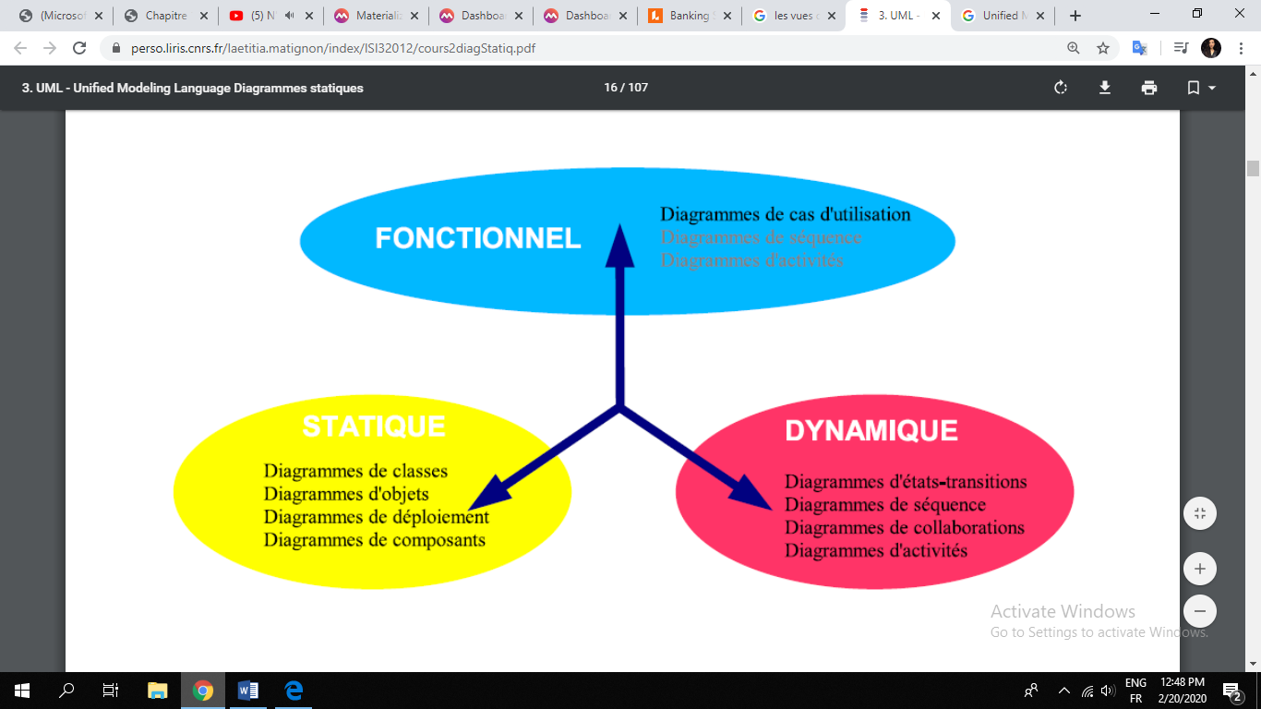

Figure :Les différentes vue d’UML

### Modélisation dynamique

#### Diagramme d’activité :

Le diagramme d'activité, un élément du langage de modélisation UML, sert à illustrer la manière dont des événements sont déclenchés en fonction des états du système. Il permet également de modéliser des comportements parallèles, tels que des processus multiples ou des threads concurrents. En outre, le diagramme d'activité trouve également son utilisation dans la description de flux de travail (workflow).

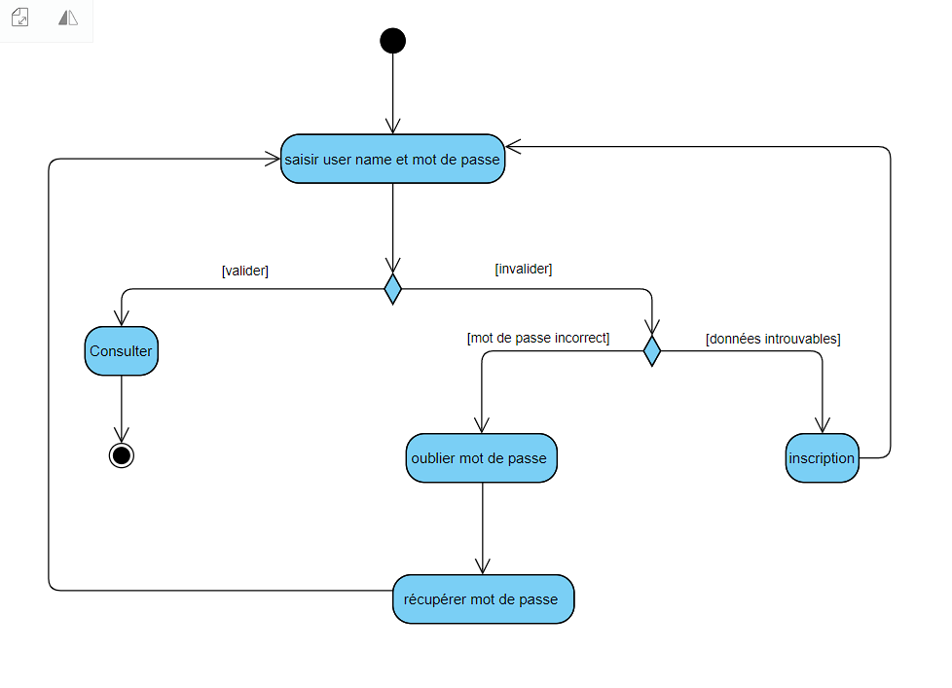

Figure 8:Diagramme d’activité de l’authentification

#### Diagramme de séquence :

Les diagrammes de séquences illustrent de façon graphique et chronologique les échanges et interactions entre les acteurs et le système. Ils font partie des outils de modélisation du langage UML, offrant ainsi une représentation visuelle des différentes étapes et flux d'informations lors d'un processus ou d'une fonctionnalité donnée. Ces diagrammes permettent de mieux comprendre le déroulement des actions entre les différents éléments impliqués dans un système.

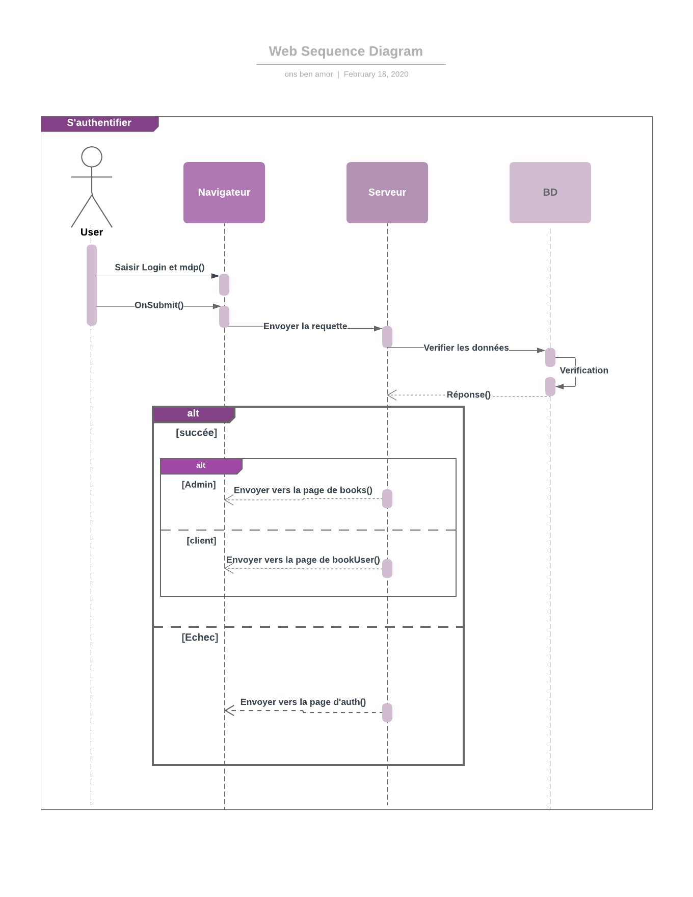

Figure :Diagramme de séquence pour l’authentification

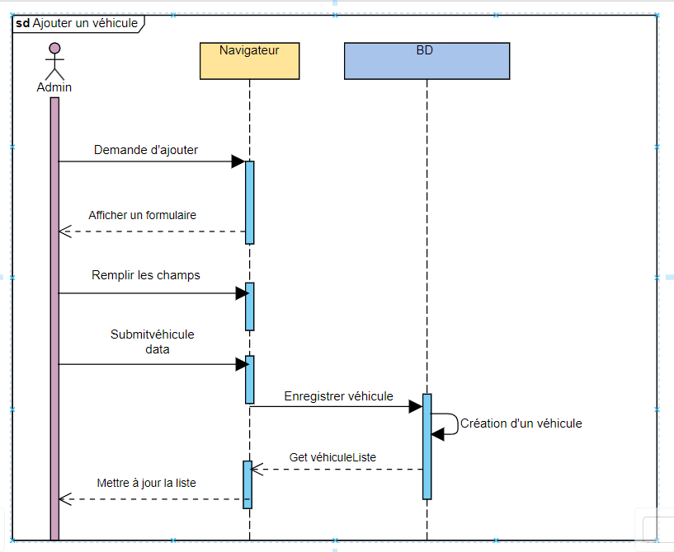

Figure :Diagramme de séquence pour l’ajout d’un véhicule

### Modélisation Statique

#### Diagramme de classe :

Le diagramme de classes est une visualisation graphique essentielle en génie logiciel qui met en lumière les classes, les interfaces, ainsi que leurs interconnexions au sein d'un système. Il offre une vue d'ensemble structurée des composants fondamentaux d'une application, permettant de saisir rapidement l'architecture et les interactions entre les différentes entités du système.

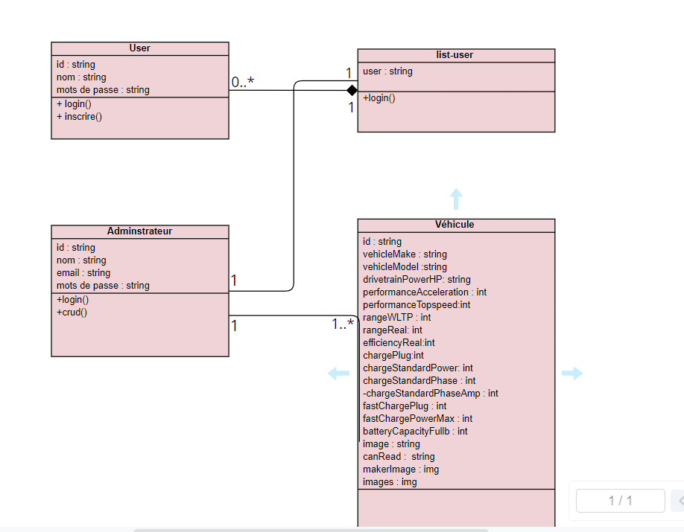

Figure :Diagramme de classe

Conclusion

En résumé, ce chapitre a été dédié à la conception, ce qui nous a permis de définir l'architecture globale de notre application. Les détails de cette architecture seront présentés dans le prochain chapitre.

# 

# Réalisation

Introduction

Après avoir situé notre projet dans son contexte global, il est essentiel de présenter l'environnement sur lequel repose notre application. Pour ce faire, ce chapitre se divise généralement en deux parties distinctes. La première partie se penche sur l'environnement de développement, tandis que la seconde partie traite de la création des principales interfaces graphiques .

## Environnement de développement

### Environnement matériel

Nous avons réalisé ce projet à l’aide de notre ordinateur portable caractérisé par les données techniques suivantes :

|  |  |
| --- | --- |
| Marque | HP |
| Processeur | AMD Radeon 5 |
| Résolution de l’écran | 15.6 pouces |
| Disque dur | 500Go |
| Ram | 12Go |
| Système d’exploitation | Windows 11 64bit |

### Environnement logiciel

Au cours de la réalisation de développement, nous avons opté pour cet environnement logiciel

#### Outils de développement :

Visual Studio Code : Un environnement de développement open source et gratuit.

Angular CLI : Une interface en ligne de commande conçue spécifiquement pour la création d'applications Angular.

Mongo DB : Mongo DB est un système de gestion de base de données No SQL conçu pour stocker, organiser et récupérer efficacement de grandes quantités de données semi-structurées ou non structurées. Il se distingue des bases de données relationnelles traditionnelles par son approche orientée document, où les données sont stockées sous forme de documents JSON flexibles et hiérarchiques.

PrimeNG : Une bibliothèque indispensable pour les développeurs Angular, proposant une variété de composants prêts à l'emploi pour la création d'interfaces élégantes et réactives. Sa flexibilité permet une personnalisation aisée, tandis que le soutien de la communauté et les mises à jour régulières garantissent sa pertinence continue. L'intégration simple dans Angular permet de gagner du temps, assure une expérience utilisateur optimale sur divers appareils et répond aux attentes des utilisateurs...

#### Serveur de développement :

**Node.js :** est un environnement d'exécution de JavaScript côté serveur, reconnu pour sa nature événementielle et non bloquante. Il permet de créer des applications web et des serveurs robustes, favorisant l'efficacité grâce à son modèle d'I/O asynchrone.

#### Outils de conception

**Visual Paradigme Online** est une plateforme de modélisation collaborative en ligne dédiée à la création et au partage de diagrammes et de modèles professionnels, adaptés à divers domaines tels que la gestion de projet et l'ingénierie logicielle. Elle se distingue par ses capacités de création visuelle avancées, de collaboration en temps réel et de stockage dans le cloud, optimisant ainsi la communication et la conception de projets.

## Les Principales Interfaces Graphiques

* Affichage des modèles avec pagination (20 par page)

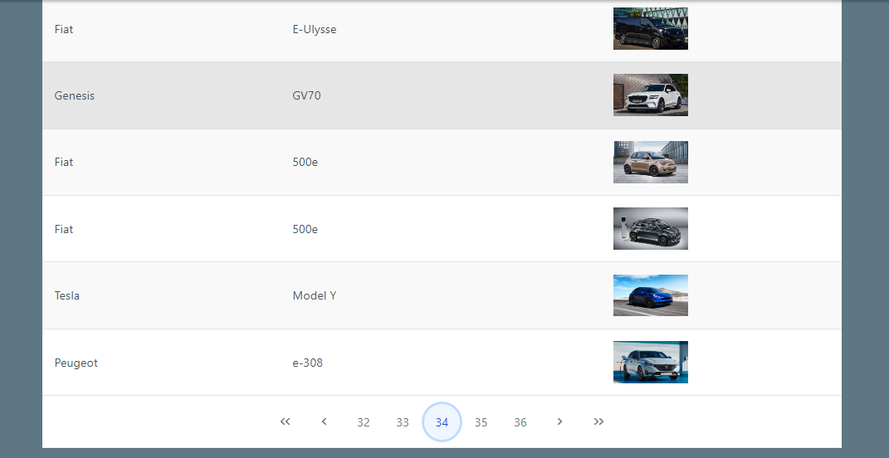

Figure :Pagination

Description : Cette fonctionnalité permettra d'afficher les modèles de véhicules électriques dans l'interface utilisateur. Chaque carte représentera un modèle spécifique avec des informations telles que la marque, le nom du modèle, l'autonomie, la puissance, etc. Pour éviter une surcharge d'informations, les cartes seront paginées, c'est-à-dire qu'un nombre limité de cartes sera affiché par page. L'utilisateur pourra naviguer entre les pages pour consulter les différents modèles disponibles.

* 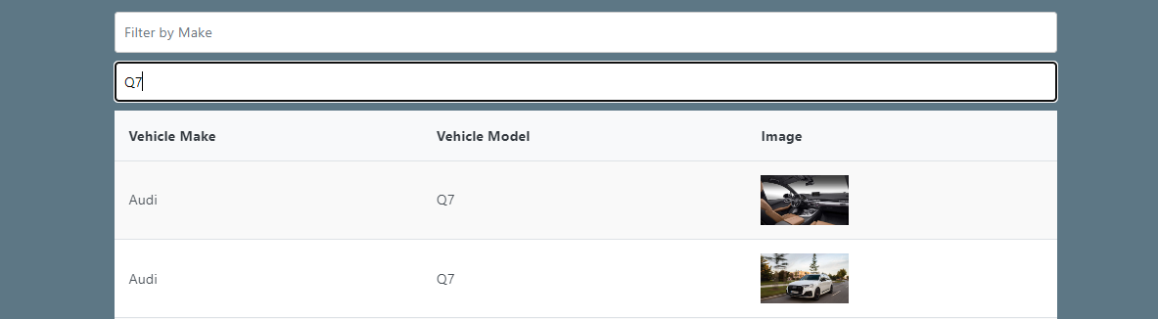Recherche des modèles

Figure :Recherche

Description : La fonction de recherche permettra aux utilisateurs de trouver des modèles spécifiques en saisissant des mots-clés tels que le nom de la marque ou du modèle dans une barre dédiée. Cela leur offrira une manière efficace de filtrer les résultats selon leurs préférences.

* Filtrage par marque

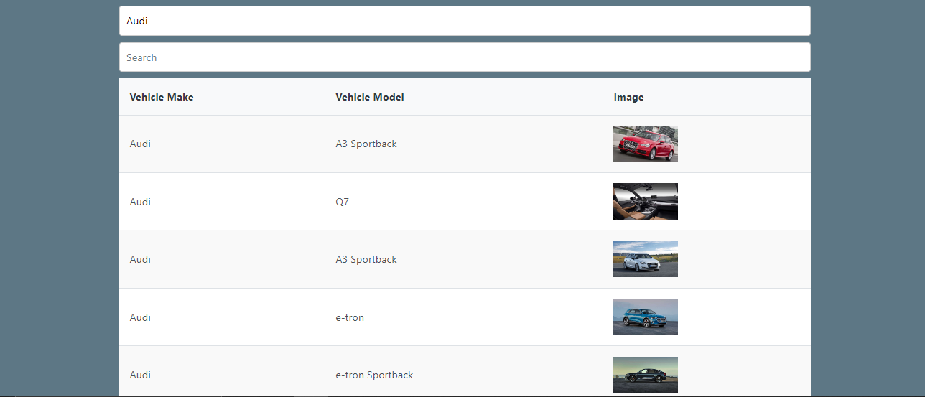

Figure :Filtrage

Description : Cette fonctionnalité offrira aux utilisateurs la possibilité de filtrer les modèles de véhicules électriques en fonction du fabricant de la marque. Une liste déroulante présentera les différentes marques disponibles, et dès que l'utilisateur sélectionnera une marque, seuls les modèles associés à cette marque seront affichés.

* Page liste des marques

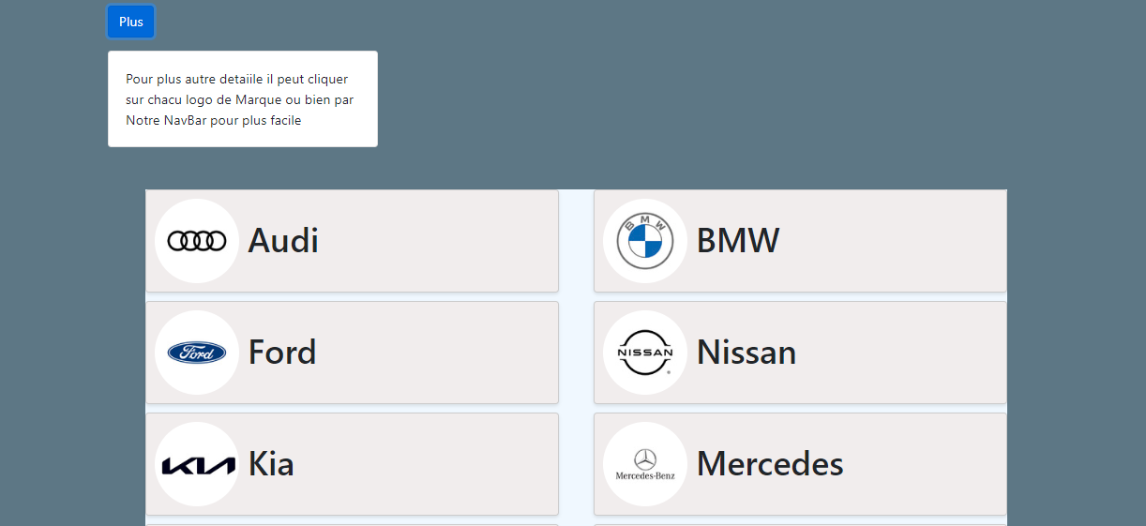

Figure :liste des marques

Description Cette section présente une liste exhaustive des marques de véhicules électriques disponibles dans l'application. Chaque marque est illustrée par une carte arborant son logo et son nom. Si vous sélectionnez une marque spécifique, vous serez dirigé vers une page dédiée où les modèles associés seront présentés en détail.

* Page modèle par marque

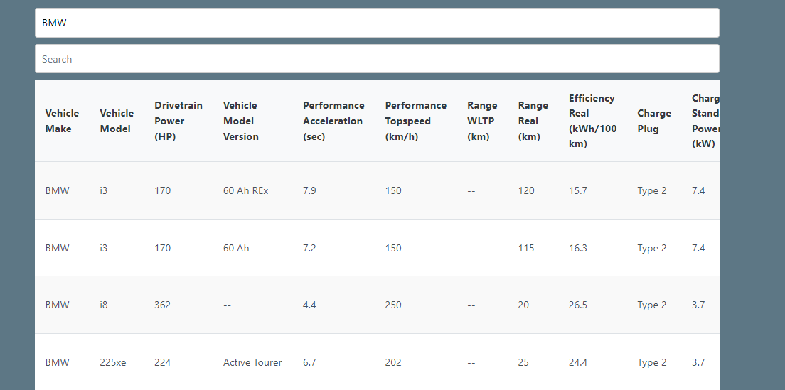

Figure : Page modèle par marque

Description : Cette page présentera l'ensemble des modèles de véhicules électriques liés à une marque spécifique que l'utilisateur aura sélectionnée. Les modèles seront affichés sous forme de cartes incluant leurs informations détaillées telles que l'autonomie, la puissance, et d'autres caractéristiques. Si l'utilisateur clique sur la photo d'un modèle, il sera redirigé vers une fenêtre modale qui affichera les propriétés spécifiques du modèle, ainsi qu'une galerie de photos du modèle.

* 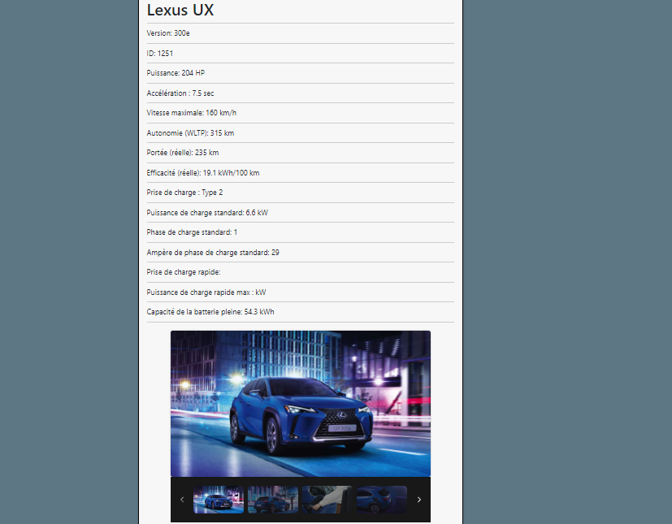 Affichage des propriétés et galerie de photos en modal

Figure :propriétés d'un model

Description : Lorsque l'utilisateur clique sur la photo d'un modèle, une fenêtre modale s'ouvrira pour afficher plus d'informations sur le modèle sélectionné. Cette modal affichera les propriétés détaillées du modèle, telles que l'autonomie, la puissance, etc. De plus, une galerie de photos du modèle sera présentée dans la modal, permettant à l'utilisateur de parcourir plusieurs images du véhicule.

**Registre**

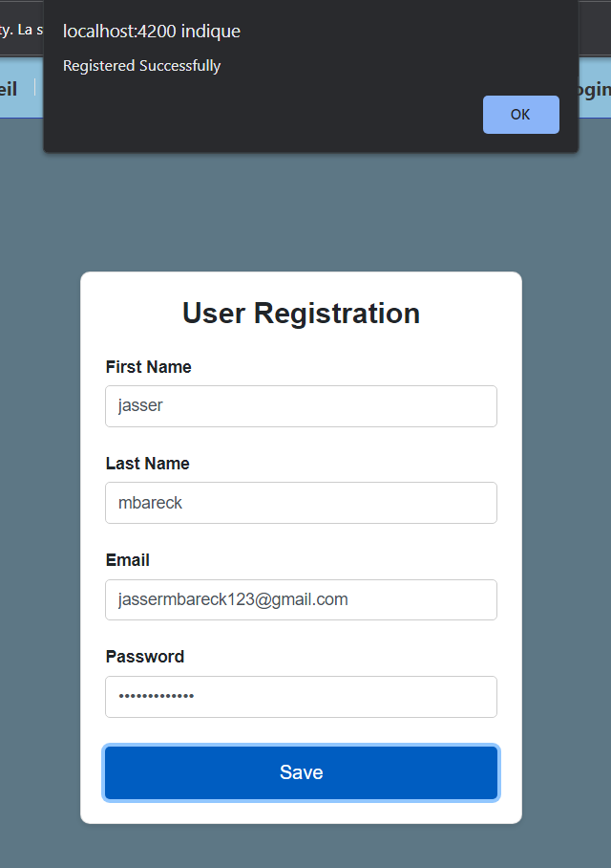

Figure : Registre

Description : L'interface d'inscription offre aux utilisateurs la possibilité de créer un compte sur notre plateforme. Elle comprend des champs essentiels tels que nom, prénom, adresse e-mail et mot de passe. Une fois les informations saisies, ils peuvent appuyer sur le bouton "S'inscrire" pour finaliser le processus. En cas d'erreur ou d'omission, des messages d'erreur informatifs seront affichés pour guider l'utilisateur dans la correction de ses informations.

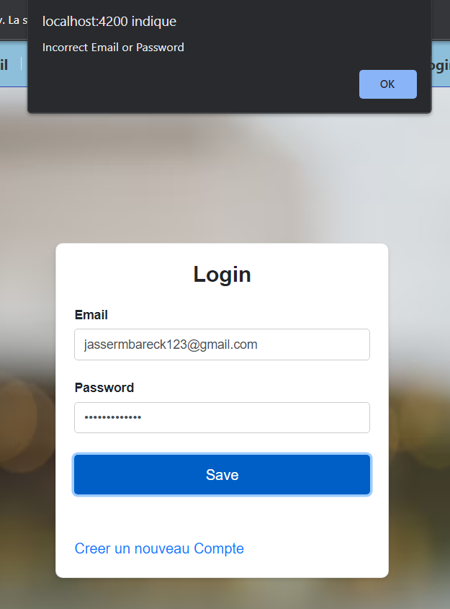

Figure 19:login

* Login

Description : L'interface de connexion permet aux utilisateurs enregistrés d'accéder à notre espace. Elle comporte deux champs principaux : l'adresse e-mail associée au compte et le mot de passe. Les utilisateurs doivent saisir ces informations pour se connecter. Un bouton "Se connecter" déclenche le processus d'authentification. En cas d'erreur, des messages appropriés seront affichés pour signaler les problèmes d'identification.

# Conclusion générale

Dans ce chapitre, nous avons présenté les outils que nous avons utilisés pour développer notre application dédiée aux véhicules électriques. Nous avons mis en avant les interfaces graphiques essentielles qui constituent le cœur de notre projet. Nous avons choisi d'adopter Visual Studio Code comme environnement de développement, Angular comme Framework front-end, et PrimeNG avec Prime Flex pour simplifier la création d'interfaces utilisateur attrayantes et réactives.

Les interfaces graphiques que nous avons conçues incluent la présentation des modèles de véhicules électriques sous forme de cartes paginées, la possibilité de recherche de modèles spécifiques, le filtrage par marque, ainsi que des pages dédiées à la liste des marques et aux modèles par marque. En sélectionnant un modèle, les utilisateurs peuvent accéder à une fenêtre modale offrant des informations détaillées et parcourir une galerie de photos.

Grâce à ces fonctionnalités et interfaces, notre application offre une plateforme conviviale et centralisée pour explorer et comparer les modèles de véhicules électriques, tout en fournissant des informations approfondies aux utilisateurs intéressés par cette technologie.

# Webographie

* https://primeng.org/
* <https://www.primefaces.org/primeflex/>
* <https://angular.io/>
* <https://valor-software.com/ngx-bootstrap/#/>
* https://www.toyota.fr/gamme-electrifiee/electrique